桃園市108年度特殊教育相關專業人員進階研習實施計畫
- 依據： 1.特殊教育法
2.特殊教育支援服務與專業團隊設置及實施辦法
3.身心障礙學生支持服務辦法
4.高級中等以下學校特殊教育班班級及專責單位設置與人員進用辦法
5.桃園市108年度特殊教育專業團隊相關專業人員服務實施計畫
二、 目的： 1.增進本市特教相關專業人員對於輔助科技之認知
2.提升本市特教相關專業人員對於輔助科技與教學建議融合之技能
三、 指導單位：教育部
四、 主辦單位：桃園市政府教育局
五、 承辦單位：桃園市南區特殊教育資源中心（興南國中）
六、 研習時間：108年11月24日（星期日）9:00~16:30
七、 研習地點：桃園市中壢區興南國中三樓視聽教室（桃園市中壢區育英路55號 ）
八、 參加對象優先順序及名額：
1.本市108年度專業團隊人力資料庫中之治療師優先。
2.其他對本議題有興趣之相關專業人員或特教教師、特教助理員、教保員等。
3.研習人數預計90人，依報名之優先順序報名額滿即止。
九、報名方式：各類相關專業人員於108年11月22日(星期五)下班前，自行至全國特殊教育資訊網(https://special.moe.gov.tw/index.php)--研習報名--開啟查詢-- 桃園市--學年(108)--學期(上) --登錄單位(興南國中) --報名。
報名研習之治療師請自行上網查詢錄取與否。

<報名途徑>
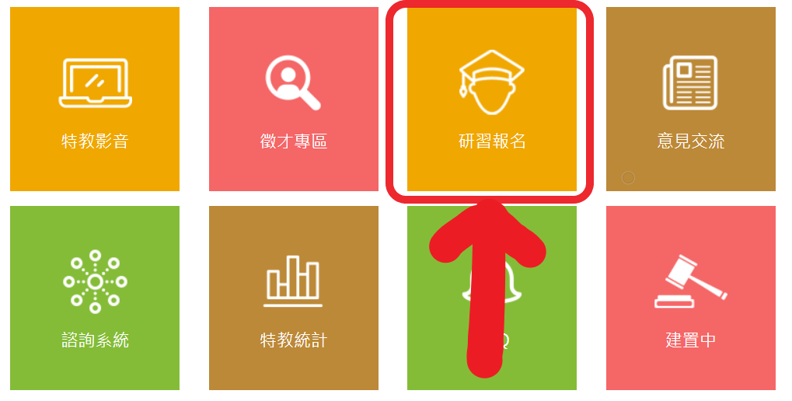

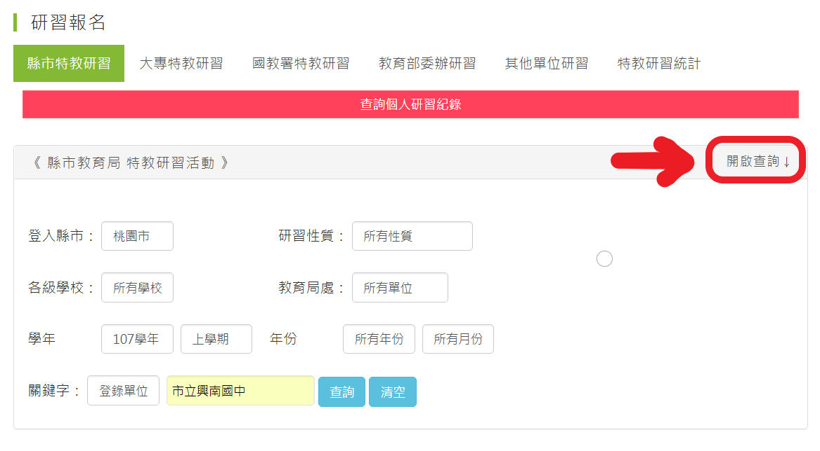

十、研習內容：詳如課表（附件一）。
十一、研習時數：全程參與研習者，核發特教研習時數 6 小時。
(本研習擬不予申請各治療師繼續教育學分，若治療師個人要申請繼續教育積分，承辦單位可協助提供相關資料。)
十二、其他注意事項：
（一）自107年10月11日起，特教研習資訊及報名系統從特教通報網移至
全國特殊教育資訊網(https://special.moe.gov.tw/index.php)辦理。
(二) 貼心提醒：請本市108年專團治療師若有意續任109年本市專團服務，請務必
確認您108年特教研習時數滿12小時。
（三）其他關於本研習之相關疑義，請逕洽桃園市南區特教資源中心。
承辦人：王老師。
電話：(03)4624993／(03)4629991分機113。
（四）研習當天備有茶水、午餐供應，為響應環保及撙節費用，煩請自備「環保杯具、餐具」，謝謝合作。
(五) 為尊重講師，研習當日請準時報到，遲到或早退者將依實際參與情形核發研習時
數，又特資網現行規定時數無法事後補登，故請務必執行「簽到及簽退」，
以確保您的時數及權益。
(六) 錄取者如若不能到場，請提前辦理請假手續，將名額讓與候補人員。
十三、交通方式：詳見附件二。
十四、經費：本研習所需經費，由市府相關經費補助款項下支應，經費概算詳如附件三。
十五、參與本研習之工作人員，研習當日准以公(差)假登記，並於活動結束後一年內課
務自理原則下覈實補假。
十六、本研習之績優工作人員於活動完成後報府辦理敘獎。
十七、本計畫陳桃園市政府教育局核定後實施，修正時亦同。
桃園市108年度特殊教育相關專業人員進階研習課程表
附件一
研習日期：108年11月24日
項 目  時 間 | 活 動 內 容 | 主 持 人
8：30－8：50 | 報 到 | 興南國中團隊
8：50－9：00 | 開幕式 | 教育局特教科  林漢庭科長、戴美倫科員  興南國中  蘇彥瑜校長
9：00－10：30 | 輔助科技設備與服務(ATDS)概論 | 臺北醫學大學  陳適卿/醫學院復健工程  暨輔具科技研究中心主任
10：30—10：40 | 休息 | 興南國中團隊
10：40—12：00 | 輔具設計或選擇之原則 | 臺北醫學大學  陳適卿/醫學院復健工程  暨輔具科技研究中心主任
12：00-13：00 | 午餐 | 興南國中團隊
13：00－14：30 | ATDS與教學之融合 | 臺北醫學大學  陳適卿/醫學院復健工程  暨輔具科技研究中心主任
14：30—14：40 | 休息 | 興南國中團隊
14：40—16：00 | 治療師對學生輔具使用之建議 | 臺北醫學大學  陳適卿/醫學院復健工程  暨輔具科技研究中心主任
16：00—16：30 | Q & A | 教育局特教科  林漢庭科長、戴美倫科員  興南國中蘇彥瑜校長  臺北醫學大學  陳適卿/醫學院復健工程  暨輔具科技研究中心主任

興南國中交通路線圖
附件二
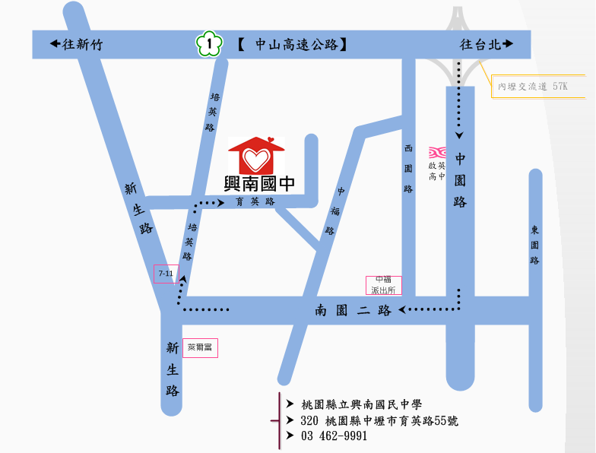
- 中山高速公路：
北上或南下請由內壢交流道下，往中壢方向，沿中園路右轉南園二路後，再右轉培英路，再右轉育英路，即可到達。
- 北二高：
由大溪交流道下往由66快速道路往中壢方向，由中豐路出口右轉，中豐路直行至環北路右轉，新生路左轉，看見萊爾富便利商店後立即右轉培英路，再右轉育英路，即可到達。
- 搭乘高鐵：
高鐵搭乘至桃園站，可轉搭乘170高鐵快捷專車，或桃園客運5087路線公車，至興南國中站下車。
- 搭乘臺鐵：
臺鐵搭乘至中壢站，可轉搭乘170高鐵快捷專車，或桃園客運5087/5089路線公車，至興南國中站下車。

